**软件使用说明**

1. 将**软件**和**上个月的电费簿表格**(以“电费簿.xlsx”为例)放到桌面的一个文件夹中：

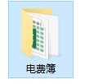备注：放到桌面的文件夹内，方便查找

1. 进入文件夹

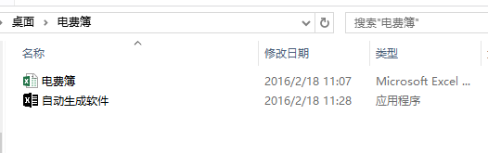

1. 双击启动软件

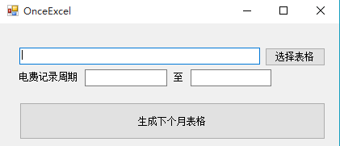

1. 点击“选择表格”，在弹出的窗口中从桌面的文件夹内找到”电费簿”

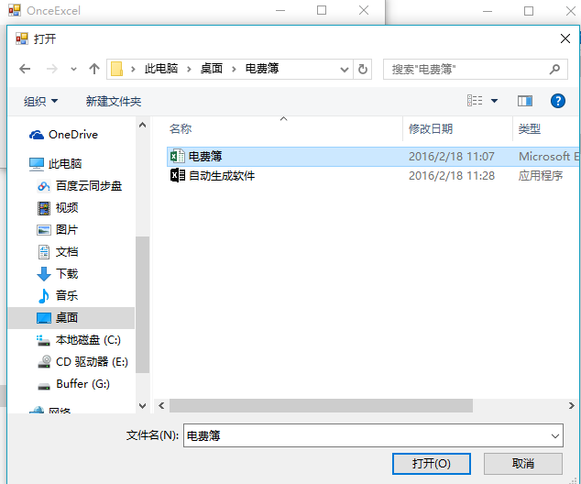

1. 提示**选择成功**后，输入两个日期（以2015-12-10到2016-1-10为例）

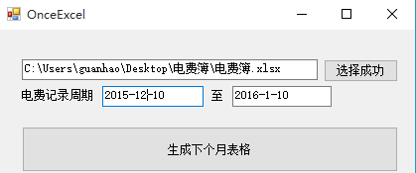

1. 点击“生成下个月表格”，在桌面的“电费簿”文件夹中即可找到自动生成的下个月的表格

